**UNIVERSIDAD NACIONAL DE INGENIERIA**

**FACULTAD DE CIENCIAS**

**Tema:**

**Control del robot móvil, método exacto**



**Apellidos: Moreno Vera**

**Nombres: Felipe Adrian**

**Código: 20120354I**

**Curso: Introducción a la Robótica**

**Codigo Curso: CC055**

**2016-II**

**1. Control del carrito robot móvil método exacto**

Buscando valores apropiados para q1 y q2, obtenemos los resultados con y* = 0 y tetha* = 0

Tomando como x = 30 como constante (según el problema)

1. Para q1=0.01 y q2 = 0.1, y = 15 , phi = 45

obtenemos K = 0.10000 0.54772

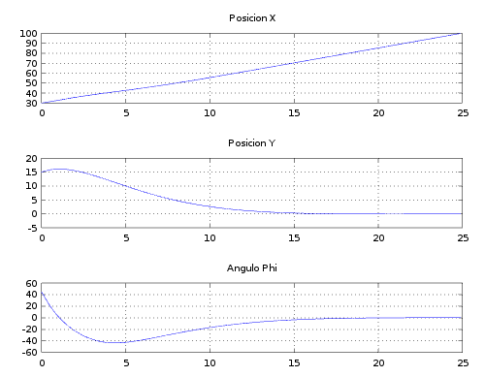

2. Para q1=0.1 y q2 = 0.01, y = 15 , phi = 45

obtenemos K = 0.31623 0.80153

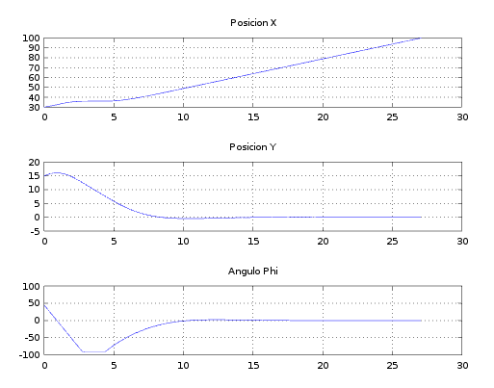

3. Para q1=0.001 y q2 = 0.001, y = 15 , phi = 45

obtenemos K = 0.031623 0.253467

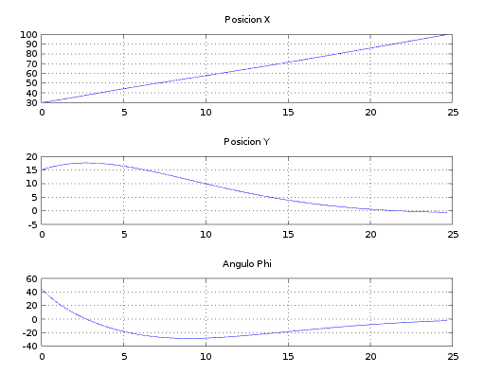

4. Para q1=0.01 y q2 = 0.01, y = 15 , phi = 45,

obtenemos K = 0.10000 0.45826

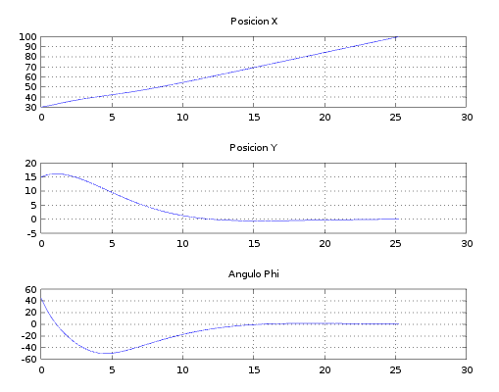

5. Para q1=1 y q2 = 0.01, y = 15 , phi = 45,

obtenemos: K = 1.0000 1.4177

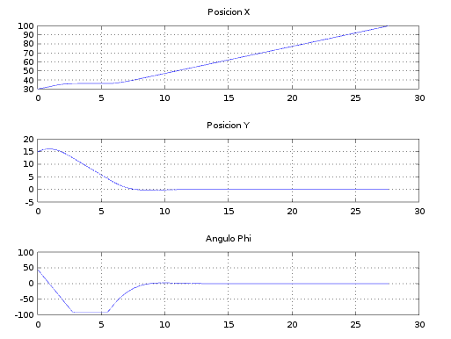

6. Para q1=0.01 y q2 = 0.1, y = 15 , phi = 145,

obtenemos: K = 0.10000 0.54772

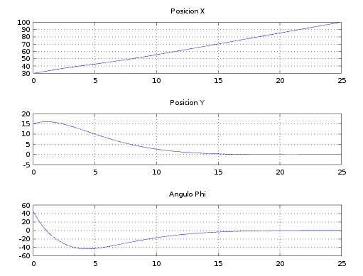

Entonces calculando $\left(Z\right)=\left(\begin{matrix}z_{1} \\ z_{2}\end{matrix}\right)$ donde: $\left(\begin{matrix}\overset{˙}{z_{1}} \\ \overset{˙}{z_{2}}\end{matrix}\right)=\left(\begin{matrix}0 & 1 \\ 0 & 0\end{matrix}\right)\left(\begin{matrix}z_{1} \\ z_{2}\end{matrix}\right)+\left(\begin{matrix}0 \\ 1\end{matrix}\right)v$

Se sabia que:

$z_{1}=y$, $z_{2}=\overset{˙}{z_{1}}=\overset{˙}{y}=vsen\left(ϕ\right)$, $\overset{˙}{z_{2}}=vcos\left(ϕ\right)\overset{˙}{ϕ}=−\frac{v^{2}}{L}cos\left(ϕ\right)tg\left(δ\right)=u$

Donde $u=−\frac{v^{2}}{L}cos\left(ϕ\right)tg\left(δ\right)$

$\left(\begin{matrix}\overset{˙}{z_{1}} \\ \overset{˙}{z_{2}}\end{matrix}\right)=\left(\begin{matrix}0 & 1 \\ −K_{1} & −K_{2}\end{matrix}\right)\left(\begin{matrix}z_{1} \\ z_{2}\end{matrix}\right)$

Se tiene que $u=−Kz$

$−\frac{v^{2}}{L}cos\left(ϕ\right)tg\left(δ\right)=−K_{1}\left(z_{1}−z_{1}'\right)−K_{2}\left(z_{2}−z_{2}'\right)=−k_{1}y−k_{2}vsen\left(ϕ\right)$

$tg\left(δ\right)=\frac{L}{v^{2}cos\left(ϕ\right)}\left(k_{1}y+k_{2}vsen\left(ϕ\right)\right)$

Calculando los autovalores:

$λ_{1,2}=\frac{−K_{2}±\sqrt{\left(K_{2}^{2}+4K_{1}\right)}}{2}$

entonces según la teoría, deben ser

entonces: $K_{2}>0$ y como debe ser imaginarios conjugados, entonces: $K_{2}²+4K_{1}<0$

$K_{2}<\sqrt{\left(−4K_{1}\right)}$ pero $K_{2}>0$ y es real, $K_{2}>2\sqrt{\left(K_{1}\right)}i$ entonces $K_{1}<0$.

Entonces los valores del vector K son:

$\left(K\right)=\left(\begin{matrix}−{\left(\frac{K_{2}}{2}\right)}^{2} \\ K_{2}\end{matrix}\right)$

Escogiendo un valor de $K_{2}$ arbitrario: 0.8365564, se tiene $K_{1}$: 0.1749566

Se tiene que la ley de control que cumple con:

X = 30, $−30≤Y≤30$ y $−180≤ϕ≤180$ es:

$tan\left(δ\right)=−K_{1}\left(y−y'\right)−K_{2}\left(ϕ−ϕ'\right)=−0.8365564\left(y−y'\right)−0.1749566\left(ϕ−ϕ'\right)$.